**JURUSAN TEKNIK INFORMATIKA**

**FAKULTAS TEKNOLOGI INFORMASI**

**INSTITUT TEKNLOGI SEPULUH NOPEMBER**

**USULAN TUGAS AKHIR**

# IDENTITAS PENGUSUL

**NAMA : Muhammad Haqqi Wicaksono**

**NRP : 5109100146**

**DOSEN WALI :** [**Diana Purwitasari, S.Kom., M.Sc.**](http://www.its.ac.id/personal/dataPersonal.php?userid=diana-cs)

**DOSEN PEMBIMBING : 1. Ary Mazharuddin Shiddiqi, S.Kom., M.Comp.Sc.**

**2. Hudan Studiawan, S.Kom., M.Kom.**

# JUDUL TUGAS AKHIR

**“Sistem Keamanan Rumah Menggunakan Sensor Ultrasonik, RFID, dan Kamera Pengawas dengan Alert Berupa MMS”**

# LATAR BELAKANG

Perkembangan era globalisasi saat ini diikuti pula oleh perkembangan teknologi yang semakin cepat. Teknologi membuat segala sesuatu yang dilakukan menjadi lebih mudah. Manusia selalu berusaha menciptakan sesuatu yang dapat mempermudah aktivitasnya. Hal inilah yang mendorong perkembangan teknologi menjadi banyak menghasilkan alat sebagai piranti untuk mempermudah kegiatan manusia bahkan menggantikan peran manusia dalam suatu peranan tertentu. Perkembangan teknologi ini pula yang berperan dalam perkembangan tingkat kriminalitas pada era ini. Salah satu contohnya adalah kejahatan pencurian.

Tingginya angka kriminalitas khususnya pada pencurian yang terjadi pada saat ini, maka sistem keamanan menjadi kebutuhan yang mutlak untuk diterapkan. Sistem keamanan disini dapat dilakukan dengan beberapa alternatif dan menerapkan suatu teknologi. Hal ini karena semakin pesatnya perkembangan teknologi semakin banyak pula perangkat sistem keamanan yang dapat menjaga *full time* bahkan melindungi aset dan privasi yang dimiliki. Selain itu, dengan adanya sistem keamanan dengan teknologi canggih ini dapat mempermudah dan menggantikan peran manusia untuk meningkatkan keamanan rumah mereka.

Salah satu alternatif teknologi yang dapat dikembangkan adalah suatu sistem keamanan menggunakan sensor ultrasonik, *RFID reader*, *GSM modem*, dan kamera pengawas (*webcam*). Pada sistem ini dilengkapi oleh *RFID* (*Radio Frequency Identification*) untuk proses autentikasi sistem dan *GSM modem* sebagai pengingatan kepada pemilik rumah. Dengan adanya sensor ultrasonik, maka sistem akan mendeteksi ketika terjadi sebuah pencurian. Jika terjadi tidakan pencurian sistem akan mengirimkan sinyal peringatan kepada pemilik rumah. Setelah mendapatkan informasi tersebut pemilik rumah dapat menentukan tindakan selanjutnya untuk mengatasi pencurian tersebut.

Oleh karena itu, dalam Tugas Akhir ini diusulkan implementasi sistem keamanan rumah menggunakan sensor ultrasonik, *RFID*, dan kamera pengawas dengan *alert* berupa *MMS* *(Multimedia Message Service*). Kedepannya, diharapkan dengan adanya sistem ini dapat meningkatkan keamanan rumah terhadap kriminalitas khususnya pencurian. Selain itu, sistem ini dapat menjadi terobosan baru dalam perkembangan teknologi pada bidang keamanan.

# RUMUSAN MASALAH

Rumusan masalah yang diangkat dalam tugas akhir ini adalah sebagai berikut:

1. Bagaimana cara memanfaatkan mikrokontroler sebagai kontrol sensor?
2. Bagaimana cara memanfaatkan *GSM modem* sebagai *alert* kepada pemilik rumah?
3. Bagaimana cara membedakan sensor mana yang mengirimkan signal?
4. Bagaimana cara menggunakan *RFID* sebagai autentikasi sistem?

# BATASAN MASALAH

Permasalahan yang dibahas pada tugas akhir ini mempunyai batasan sebagai berikut:

1. Sistem dibangun menggunakan aplikasi bawaan mikrokontroler arduino.
2. Modem yang digunakan adalah sebuah modem *GSM*.
3. Menggunakan *library software serial* sebagai komunikasi serial.
4. Menggunakan *AT Command* sebagai perintah dalam menjalankan modem *GSM.*
5. Menggunakan mikrokontroler *Arduino* sebagai pengatur jalannya sistem.

# TUJUAN PEMBUATAN TUGAS AKHIR

Tujuan dari tugas akhir ini adalah sebagai berikut:

1. Dapat memanfaatkan mikrokontroler sebagai kontrol sensor.
2. Dapat memanfaatkan *GSM modem* sebagai *alert* kepada pemilik rumah.
3. Dapat membedakan sensor mana yang mengirimkan signal.
4. Dapat menggunakan *RFID* sebagai autentikasi sistem.

# MANFAAT TUGAS AKHIR

Manfaat dari tugas akhir ini adalah dapat mempermudah pemilik rumah untuk mengetahui kondisi keamaan rumah dari jarak jauh. Dengan adanya citra yang ditangkap oleh kamera pengawas (*webcam*) dapat digunakan sebagai bukti untuk mengetahui orang yang memasuki rumah tanpa autentikasi. Sehingga dengan demikian dapat meminimalisir kejahatan pencurian pada sebuah rumah.

# TINJAUAN PUSTAKA

## 8.1 Mikrokontroler *Arduino*

*Arduino* adalah kit elektronik atau papan rangkaian elektronik *open source* yang di dalamnya terdapat komponen utama yaitu sebuah *chip* mikrokontroler dengan jenis *AVR* dari perusahaan Atmel. Mikrokontroler itu sendiri adalah *chip* atau *IC* (*integrated circuit*) yang bisa diprogram menggunakan komputer. Tujuan menanamkan program pada mikrokontroler adalah agar rangkaian elektronik dapat membaca input, memproses input tersebut dan kemudian menghasilkan output sesuai yang diinginkan. Jadi mikrokontroler bertugas sebagai ‘otak’ yang mengendalikan *input*, proses, dan *output* sebuah rangkaian elektronik [1].

## 8.2 Sensor Ultrasonik *Range-Finder*

Sensor Ultrasonik *Range-Finder* (*SRF*) merupakan sensor ultrasonik yang mempunyai pancaran frekuensi 40 Khz, Pemancar dan penerima *SRF* ini sudah tergabung menjadi satu. Koneksi *SRF* terhadap mikrokontroler pada pembuatan tugas akhir ini dilakukan dengan *mode I2C*. Agar bekerja pada *mode* *I2C* maka pin tidak diberi logika atau dihubungkan ke *ground*. Modul *SRF* hanya akan melakukan proses pengukuran jarak jika telah diberikan perintah terlebih dahulu. Dengan mengirimkan data serial yang berisi alamat sensor kemudian diikuti dengan data 0 (0H) sebagai perintah maka *SRF* akan mulai melakukan proses pengukuran jarak dan setelah selesai dengan segera akan mengirimkan data 2 *byte* sebagai data hasil pengukurannya. Data 2 *byte* hasil pengukuran ini akan dikirimkan *byte* atasnya (*upper byte*) terlebih dahulu kemudian diikuti *byte* rendahnya (*lower byte*). Jika data perintahnya 81 (0x51) maka hasil pengukurannya akan memiliki satuan *centimeter*. Sesuai dengan spesifikasi yang diberikan oleh produsen modul *SRF* ini, *mode* *I2C* ini hanya dapat bekerja pada kecepatan transmisi (*baud rate*) 9600 *bps* dan dengan format data 1-*bit start*, 8-*bit data*, 2-*bit stop*, dan tidak ada paritas [2].

## 8.3 *RFID*

*RFID* (bahasa Inggris: *Radio Frequency Identification*) atau Identifikasi Frekuensi Radio adalah sebuah metode identifikasi dengan menggunakan sarana yang disebut label *RFID* atau *transponder* untuk menyimpan dan mengambil data jarak jauh. Label atau kartu *RFID* adalah sebuah benda yang bisa dipasang atau dimasukkan di dalam sebuah produk, hewan atau bahkan manusia dengan tujuan untuk identifikasi menggunakan gelombang radio. Label *RFID* berisi informasi yang disimpan secara elektronik dan dapat dibaca hingga beberapa meter jauhnya. Sistem pembaca *RFID* tidak memerlukan kontak langsung seperti sistem pembaca kode batang (bahasa Inggris: *barcode*).

Label *RFID* terdiri atas *microchip* silikon dan antena. Beberapa ukuran label *RFID* dapat mendekati ukuran sekecil butir beras. Label yang pasif tidak membutuhkan sumber tenaga, sedangkan label yang aktif membutuhkan sumber tenaga untuk dapat berfungsi. Sebuah sistem identifikasi frekuensi radio menggunakan *tag* atau label yang dipasang pada objek untuk diidentifikasi. Radio dua arah pemancar-penerima, dimana disebut sebagai pemeriksa atau pembaca, mengirimkan sinyal ke tag lalu membaca responnya. Umumnya, pembaca mengirimkan hasil pengamatan tersebut ke sistem komputer yang menjalankan perangkat lunak atau perangkat lunak tengah *RFID*.

Informasi *tag* disimpan secara elektronik di dalam memori *non-volatil*. *Tag RFID* mencakup pemancar dan penerima frekuensi radio kecil. Sebuah pembaca *RFID* mengirimkan sinyal radio yang dikodekan untuk memeriksa *tag*. Lalu, *tag* menerima pesan dan merespon informasi yang diidentifikasinya. Ini mungkin hanya terjadi untuk *tag* dengan nomor seri khusus, atau mungkin untuk sebuah produk yang berkaitan dengan informasi seperti jumlah stok, lot atau nomor tumpak, tanggal produksi, atau informasi spesifik lainnya.

Ada tiga jenis label *RFID*: label *RFID* aktif, label *RFID* pasif, dan label *RFID* semi-pasif.

1. Label *RFID* aktif biasanya lebih besar dan lebih mahal untuk diproduksi karena memerlukan sumber listrik. Label *RFID* aktif memancarkan sinyalnya ke pembaca label dan biasanya lebih andal dan akurat daripada label *RFID* pasif. Label *RFID* aktif memiliki sinyal lebih kuat sehingga dapat digunakan pemakaiannya di lingkungan yang sulit terjangkau seperti di bawah air, atau dari jauh untuk mengirimkan data.
2. Label Pasif *RFID* tidak memiliki pasokan listrik internal dan bergantung pada pembaca *RFID* untuk mengirimkan data. Sebuah arus listrik kecil diterima melalui gelombang radio oleh antena *RFID* dan daya *CMOS* hanya cukup untuk mengirimkan tanggapan. Label Pasif *RFID* lebih cocok untuk lingkungan pergudangan di mana tidak ada banyak gangguan dan jarak yang relatif pendek (biasanya berkisar dari beberapa inci sampai beberapa meter). Karena tidak ada sumber daya internal, label pasif *RFID* lebih kecil dan lebih murah untuk diproduksi.
3. Label Semi-pasif *RFID* mirip dengan label *RFID* aktif. Label semi-pasif *RFID* memiliki sumber daya internal, tetapi tidak memancarkan sinyal sampai pembaca *RFID* mentransmisikannya terlebih dahulu [3].

## 8.4 *GSM Modem (GRPS Shield / SIM900)*

*IComSat* merupakan suatu modul yang cocok dengan *arduino*, yaitu modul *SIM900* *quad-band GSM/GPRS*. *IComSat* digunakan untuk pengiriman data yang menggunakan sistem *SMS*  (*Short Message Service*). *IcomSat* dikontrol dengan menggunakan *AT commands*. *IComSat v1.1 -SIM900 GSM/GPRS shield* memiliki fitur sebagai berikut :

1. Memiliki 4 tingkat frekuensi jaringan 850/900/1800/1900MHz.
2. Paket data *GPRS* kelas 10/8.
3. Di kontrol dengan *AT commands* (*GSM* 07.07, 07.05 dan *SIMCOM enhanced AT Commands*).
4. *SMS* (*Short message service*)
5. *Power ON/OFF* dan fungsi *reset* di dukung oleh *arduino*.

Spesifikasi *IComSat v1.1 -SIM900 GSM/GPRS shield* sebagai berikut :

1. *Board IComSat* memiliki ukuran board dengan 77.2mm x 66.0mm x 1.6mm.
2. Indikator yang terdapat pada *IComSat*  yaitu *PWR*, status *LED*, *net* status *LED*.
3. *Power supply IComSat* dapat di jalankan dengan *power supply* 9-20 volt yang sesuai dengan *arduino*.
4. Protokol komunikasi dalam *IcomSat* mengunakan protokol *UART* [4].

## 8.5 *Webcam (LS-Y201)*

Kamera *web* atau kamera ramatraya ([bahasa Inggris](http://id.wikipedia.org/wiki/Bahasa_Inggris" \o "Bahasa Inggris): *webcam*, singkatan dari *web* dan *camera*) adalah sebutan bagi [kamera](http://id.wikipedia.org/wiki/Kamera" \o "Kamera) waktu-nyata (bermakna keadaan pada saat ini juga) yang gambarnya bisa dilihat melalui [Waring Wera Wanua](http://id.wikipedia.org/wiki/Waring_Wera_Wanua" \o "Waring Wera Wanua), program [pengolahpesan cepat](http://id.wikipedia.org/wiki/Instant_messaging" \o "Instant messaging), atau aplikasi pemanggilan video. Istilah kamera ramatraya merujuk pada teknologi secara umumnya, sehingga kata [ramatraya](http://id.wikipedia.org/wiki/Web" \o "Web) kadang-kadang diganti dengan kata lain yang memerikan pemandangan yang ditampilkan di kamera, misalnya *StreetCam* yang memperlihatkan pemandangan jalan. Ada juga *Metrocam* yang memperlihatkan pemandangan panorama kota dan perdesaan, *TraffiCam* yang digunakan untuk memantau keadaan jalan raya, cuaca dengan *Weather Cam*, bahkan keadaan gunung berapi dengan *VolcanoCam*. Kamera ramatraya adalah sebuah [kamera](http://id.wikipedia.org/wiki/Kamera" \o "Kamera) [*video*](http://id.wikipedia.org/wiki/Video) bergana (*digital*) kecil yang dihubungkan ke [kompute r](http://id.wikipedia.org/wiki/Komputer" \o "Komputer)melalui (biasanya) colokan *[USB](http://id.wikipedia.org/wiki/USB" \o "USB)* atau pun colokan *[COM](http://id.wikipedia.org/w/index.php?title=COM&action=edit&redlink=1" \o "COM (halaman belum tersedia))* [5].

*LS-Y201* adalah generasi baru modul *LinkSprite port serial* kamera. Hal ini dapat menangkap gambar resolusi tinggi menggunakan *port serial*. *LS-Y201* adalah desain modular yang output gambar berupa *JPEG* melalui *UART*, dan dapat dengan mudah diintegrasikan ke dalam desain yang ada.

Modul ini memiliki spesifikasi sebagai berikut:

1. *VGA*/*QVGA*/160*120 *resolution*

*Support capture JPEG from serial port*

1. *Default baud rate of serial port is 38400*
2. *DC* 3.3V *or* 5V *power supply*
3. *Size* 32mm X 32mm
4. *Current consumption*: 80-100mA
5. *The pin near C03* is *AV output pin*, *which is an analog output pin* [6]*.*

## 8.6 *AT Command*

Bahasa *AT-Command* adalah perintah dasar untuk eksekusi *handphone* atau *modem*, ataupun mikrokontroler, dalam melakukan kinerja. Pembuatan *Sms Gateway*, *Sms Broadcast*, *Sms Bulk*, dan *Software Server Pulsa* , tidak lepas dan semua perintah yang ditujukan ke *Handphone* atau *Modem*, menggunakan perintah *AT-Command*. *AT Command* adalah singkatan dari *Attention Command*, yaitu kode baris perintah dari *Terminal Equipment* (*TE*) yang ditujukan kepada *Terminal Adaptor* (*TA*). *AT Command* ini dikeluarkan oleh *Manufacturer Handset* atau *Modem* tertentu yang menjelaskan cara *Operational* *Procedure AT Command* terhadap *Handset Produk* pabrikan mereka. Namun ada yang bersifat *Proprietary* yang artinya hanya ada di *Handset* / *Modem* tertentu. Artinya setiap *Modem* atau *Handphone*, tidak memiliki perintah yang sama dalam hal eksekusi. Ada yang sengaja di enkripsi, ada juga yang terbuka secara umum.(*Lock dan Unlock*) [7].

## 8.7 *SoftwareSerial Library*

Arduino memiliki *built- in* pendukung untuk komunikasi serial pada pin 0 dan 1 (yang juga bekerja pada komputer melalui koneksi *USB*) . Dukungan serial sebenarnya terjadi melalui perangkat keras (berada di dalam *chip*) yang disebut *UART* . Hardware ini memungkinkan *chip Atmega* untuk menerima komunikasi serial bahkan ketika sedang menjalankan perintah lain, selama ada ruang dalam 64 *byte serial buffer*.

*SoftwareSerial library* telah dikembangkan untuk memungkinkan komunikasi serial pada pin *digital* lainnya dari *Arduino*, menggunakan perangkat lunak untuk meniru sebuah fungsi (maka dari itu dinamakan "*SoftwareSerial*") . Hal ini dimungkinkan untuk memiliki beberapa *software serial port* dengan kecepatan hingga 115200 bps . Parameter memungkinkan pembalikan sinyal untuk perangkat yang memerlukan protokol itu.

Versi *SoftwareSerial* termasuk dalam 1.0 dan selanjutnya didasarkan pada *library NewSoftSerial* oleh Mikal Hart [8].

# RINGKASAN ISI TUGAS AKHIR

Pada Tugas Akhir ini membahas implementasi usulan sistem keamanan rumah menggunakan menggunakan teknologi sensor ultrasonik, *RFID*, kamera pengawas, *GSM* *modem,* serta mikrokontroler. Kelima bagian dari teknologi tersebut mempunyai peranan yang saling terintegrasi satu sama lain, sehingga menjadi sebuah sistem yang dapat digunakan untuk meningkatkan keamanan. Sensor ultrasonik berperan sebagai alat yang mendeteksi bahwa ada seseorang yang memasuki rumah. *RFID* mempunyai peran dalam hal autentikasi, dimana yang memasuki rumah adalah angota keluarga atau orang asing. Selanjutnya, kamera pengawas bertugas mengambil citra orang asing yang masuk ke dalam rumah. Pengiriman *alert* peringatan dilakukan oleh *GSM modem* yaitu dengan mengirimkan sebuah citra berupa *MMS* yang telah ditangkap oleh kamera pengawas (*webcam*)*.* Mikrokontroler berfungsi sebagai *device* yang mengintegrasikan semua sensor yang ada.

Dalam perancangan sistem keamanan ini dibagi menjadi beberapa tahapan. Pada masing-masing tahap memiliki fungsi yang berbeda-beda pula. Hasil dari setiap tahap akan menjadi masukan (*input*) untuk tahapan selanjutnya. Arsitektur dari sistem ditunjukkan pada Gambar 1.

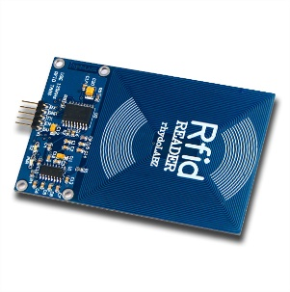

*RFID Reader*

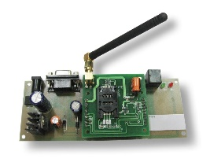

*GSM* *Modem*

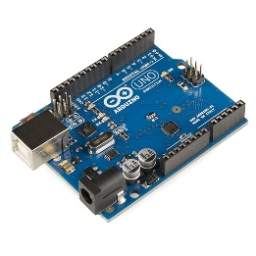

Mikrokontroler *Arduino*

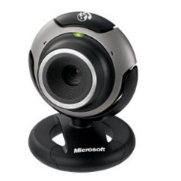

*Webcam*m

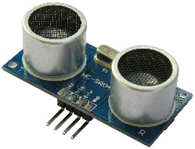

Sensor Ultrasonik *Range-Finder*



Pemilik Rumah

Gambar 1. Arsitektur Sistem

Pada Gambar 1 menunjukkan bahwa beberapa sensor seperti *webcam*, *Ultrasonik Ragne-Finder*, *RFID Reader* terhubung dengan mikrokontroler *Arduino*. Dimana sensor tersebut akan mengirimkan sinyal yang diterima untuk diolah pada mikrokontroler. Jika ada orang asing yang memasuki rumah mikrokontroler mengirimkan hasil proses (berupa citra yang ditangkap oleh *webcam*) ke *GSM modem*. Oleh *GMS modem* citra akan dikirimkan kepada pemilik rumah menggunakan fitur *MMS*. Untuk urutan kejadian akan dijelaskan oleh diagram alir pada Gambar 2



Gambar 2. Diagram Alir Kejadian

Pada Gambar 2 ditunjukkan bahwa terdapat 2 kondisi yaitu *RFID Reader* mendeteksi *tag* atau tidak. Untuk kondisi petama, dimulai dengan *RFID Reader* membaca *tag* (*tag* hanya diberikan kepada anggota keluarga) dan akan dicocokkan pada data yang disimpan pada mikrokontroler. Setelah itu seseorang akan melewati sensor ultrasonik yang menyebabkan perubahan jarak pantul. Perubahan tersebut akan dikirimkan ke mikrokontroler untuk diolah. Mikrokontroler akan mengolah *tag* yang terbaca pada *RFID Reader*. Jika sesuai pada data yang disimpan, maka mikrokontroler tidak akan men-*trigger* kamera pengawas (*webcam*). Jika tidak sesuai maka mikrokontroler akan men-*trigger* webcam untuk mengambil sebuah citra. Hasil citra tersebut diambil tersebut dikirimkan ke mikrokontroler. Oleh mikrokontroler citra akan dikirimkan ke *GSM modem*. Oleh *GSM modem* citra akan dikirimkan kepada pemilik rumah menggunakan fitur *MMS*.

Sedangkan untuk kondisi kedua, dimana *RFID* tidak membaca sebuah *tag*. Setelah itu seseorang akan melewati sensor ultrasonik yang menyebabkan perubahan jarak pantul. Perubahan tersebut akan dikirimkan ke mikrokontroler untuk diolah. Selanjutnya mikrokontroler akan men-*trigger* *webcam* untuk mengambil sebuah citra. Hasil citra tersebut diambil tersebut dikirimkan ke mikrokontroler. Oleh mikrokontroler citra akan dikirimkan ke *GSM modem*. Oleh *GSM modem* citra akan dikirimkan kepada pemilik rumah menggunakan fitur *MMS*.

# METODOLOGI

## 10.1 Menghubungkan Sensor Ultrasonik *Range-Finder* ke Mikrokontroler *Arduino*

Pada Gambar 3 dapat dilihat bahwa sensor ultrasonik mempunyai 4 pin yang dapat dihubungkan ke mikrokontroler *Arduino* yaitu *VCC*, *Trig*, *Echo*, dan *GND*. Dimana *VCC* dihubungkan ke *Arduino* +5V. *Trig* dihubungkan ke *Arduino Digital Pin 8*. Echo dihubungkan ke *Arduino Digital Pin 7*. Dan terakhir *GND* dihubungkan ke *Arduino GND* [9].

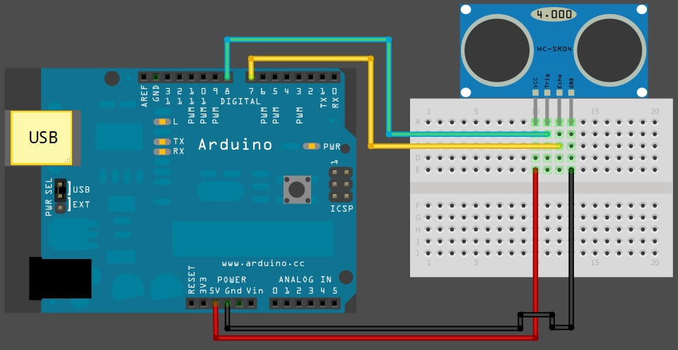

Gambar 3. Sensor Ultrasonik Terhubung ke Mikrokontroler *Arduino* [9]

## 10.2 Menghubungkan *RFID Reader* ke Mikrokontroler *Arduino*

Pada Gambar 4 dapat dilihat bahwa *RFID Reader* mempunyai 4 buah pin yang dapat dihubungkan ke mikrokontraler *Arduino* yaitu *RFID SOUT*, *RFID Enable*, *RFID GND*, dan *RFID VCC*. Dimana *RFID SOUT* dihubungkan ke *Arduino Rx*. *RFID Enable* dihubungkan ke *Arduino Digital Pin 2*. *RFID GND* dihubungkan ke *Arduino GND*. Dan *RFID VCC* dihubungkan ke *Arduino* +5V [10].

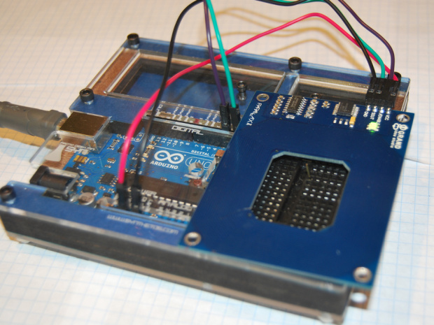

Gambar 4. *RFID Reader* Terhubung ke Mikrokontroler *Arduino* [10]

## 10.3 Menghubungkan *GSM Modem* ke Mikrokontroler *Arduino*

Pada Gambar 5 dapat dilihat bahwa *GSM modem* mempunyai 2 buah pin yang dapat dihubungkan ke mikrokontroler *Arduino* yaitu *RXD* dan *TXD*. Dimana *RXD* dihubungkan ke *Arduino Digital Pin 2* dan *TXD* dihubungkan ke *Arduino Digital Pin 3*. Setelah terhubung, *Arduino* dihubungkan ke komputer untuk membuat perintah (*code*) dengan *AT Command* sebagai perintah untuk mengeksekusi [11].

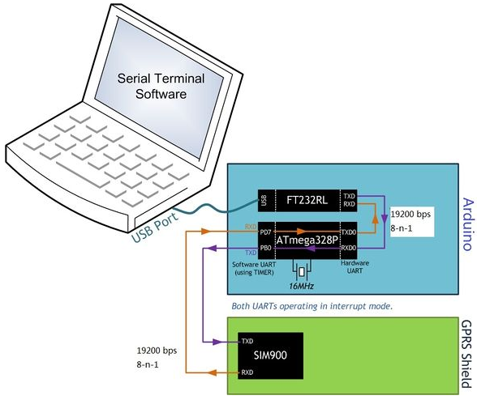

Gambar 5. *GSM Modem* Terhubung ke Mkrokontroler *Arduino* [11]

## 10.4 Menghubungkan *Webcam* ke Mikrokontroler *Arduino*

Pada Gambar 6 dapat dilihat bahwa *webcam* (*TTL camera*) mempunyai 4 buah pin yang dapat dihubungkan ke mikrokontroler *Arduino* yaitu *GND*, *RX*, *TX*, dan *VCC*. Dimana *GDN* dihubungkan ke *Arduino* *GND*. *RX* dihubungkan ke *Arduino Digital Pin 3*. *TX* dihubungkan ke *Arduino Digital Pin 2*. Dan *VCC* dihubungkan ke *Arduino* +5V [12].

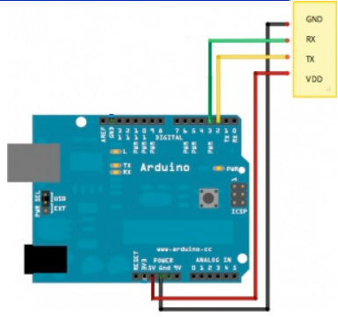

Gambar 6. *Webcam* Terhubung ke Mikrokontroler *Arduino* [12]

# JADWAL KEGIATAN

|  |  |  |  |  |  |  |  |  |  |  |  |  |  |  |  |  |  |  |  |  |  |
| --- | --- | --- | --- | --- | --- | --- | --- | --- | --- | --- | --- | --- | --- | --- | --- | --- | --- | --- | --- | --- | --- |
| Tahapan | 2013-2014 | | | | | | | | | | | | | | | | | | | | |
| September | | | | Oktober | | | | Nopember | | | | Desember | | | | | Januari | | | |
| Penyusunan Proposal |  |  |  |  |  |  |  |  |  |  |  |  |  |  |  |  |  |  |  |  |  |
| Studi Literatur |  |  |  |  |  |  |  |  |  |  |  |  |  |  |  |  |  |  |  |  |  |
| Perancangan sistem |  |  |  |  |  |  |  |  |  |  |  |  |  |  |  |  |  |  |  |  |  |
| Implementasi |  |  |  |  |  |  |  |  |  |  |  |  |  |  |  |  |  |  |  |  |  |
| Pengujian dan evaluasi |  |  |  |  |  |  |  |  |  |  |  |  |  |  |  |  |  |  |  |  |  |
| Penyusunan buku |  |  |  |  |  |  |  |  |  |  |  |  |  |  |  |  |  |  |  |  |  |

# DAFTAR PUSTAKA

|  |  |
| --- | --- |
| [1] | Kelas Mikrokontrol, “www.kelas-mikrokontrol.com,” [Online]. Available: http://www.kelas-mikrokontrol.com/e-learning/mikrokontroler/pengantar-arduino.html. [Diakses 3 Oktober 2013]. |
| [2] | S. Anto Mukhtar Widiyanto, “http://antomtr.blogspot.com/,” Berbagi Ilmu, [Online]. Available: http://antomtr.blogspot.com/2010/02/sensor-ultrasonik-srf02-ultrasonic.html. [Diakses 3 Oktober 2013]. |
| [3] | Wikipedia, “http://id.wikipedia.org/,” [Online]. Available: http://id.wikipedia.org/wiki/RFID. [Diakses 3 Oktober 2013]. |
| [4] | Universitas Bina Nusantara, “www.thesis.binus.ac.id,” [Online]. Available: thesis.binus.ac.id/doc/Bab2/2011-2-00002-SK%20Bab2001.pdf‎. [Diakses 3 Oktober 2013]. |
| [5] | Wikipedia, “http://id.wikipedia.org/,” [Online]. Available: http://id.wikipedia.org/wiki/Kamera_web. [Diakses 4 Oktober 2013]. |
| [6] | Linksprite, “http://linksprite.com/,” [Online]. Available: http://linksprite.com/wiki/index.php5?title=JPEG_Color_Camera_Serial_UART_Interface_(TTL_level). [Diakses 4 Oktober 2013]. |
| [7] | Software Pulsaku, “http://www.softwarepulsaku.com/,” [Online]. Available: http://www.softwarepulsaku.com/forum/Thread-belajar-at-command-untuk-orang-awam-at-command-parsing-share. [Diakses 4 Oktober 2013]. |
| [8] | Arduino, “http://arduino.cc/,” [Online]. Available: http://arduino.cc/en/Reference/SoftwareSerial. [Diakses 4 Oktober 2013]. |
| [9] | Arduinobasics, “http://arduinobasics.blogspot.com/,” [Online]. Available: http://arduinobasics.blogspot.com/2012/11/arduinobasics-hc-sr04-ultrasonic-sensor.html. [Diakses 6 Oktober 2013]. |
| [10] | R. Porter, “http://makezine.com/,” [Online]. Available: http://makezine.com/projects/using-the-parallax-rfid-reader-with-an-arduino/. [Diakses 6 Oktober 2013]. |
| [11] | Geetech, “http://www.geeetech.com/,” [Online]. Available: http://www.geeetech.com/wiki/index.php/Arduino_GPRS_Shield. [Diakses 6 Oktober 2013]. |
| [12] | Future Electronics Egypt Ltd. (Arduino Egypt), “http://www.fut-electronics.com/,” [Online]. Available: http://www.fut-electronics.com/wp-content/plugins/fe_downloads/Uploads/Serial%20Camera%20Module%20Programming%20Instructions%20and%20Tutorial.pdf. [Diakses 6 Oktober 2013]. |